**Oppervlakte driehoek**

**Klas**: 3 HAVO

**Onderwerp**:   
Goniometrie + vlakke meetkunde

**Leerdoel**:   
Leerlingen leren zelf de strategie te bepalen.

**Omschrijving**:   
De oppervlakte van een gelijkbenige driehoek moet worden berekend.  
Er zijn één lengte en één hoek gegeven. De tussenstappen uit de opdracht zijn weggelaten, waardoor de leerlingen dus zelf de strategie moeten bepalen: Welke ‘hoogte’ kan er berekend worden? Welke ‘basis’ hoort daarbij? Hoe kan de bijbehorende ‘basis’ berekend worden?

**Past bij**:   
Moderne Wiskunde , Editie 10, 3 HAVO Hoofdstuk H7

# Opdracht

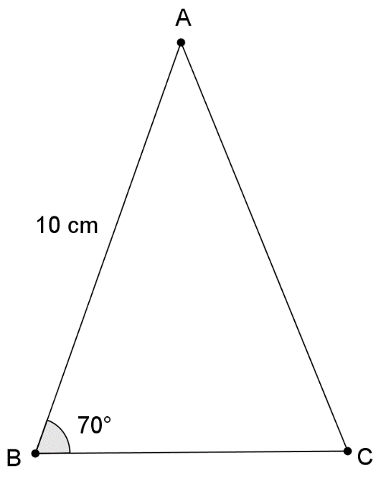

Gegeven een gelijkbenige driehoek *ABC*.

$∠ABC=70^{o}$ $AB=10 cm$

Bereken de oppervlakte van driehoek *ABC.*

*Mogelijke uitwerking:*

Neem AA’ loodrecht op BC.

BA’ = 10 ∙ cos(70) = 3,42  
AA’ = 10 ∙ sin(70) = 9,397  
Opp = 3,42 ∙ 9,397 = 32,14

# Gebruik in de klas

**Voorkennis leerlingen**:  
Leerlingen kunnen rekenen met sinus, cosinus en tangens in een rechthoekige driehoek.   
Eigenschappen gelijkbenige driehoeken

Eigenschappen middelloodlijn/deellijn in een gelijkbenige driehoek.  
Eventueel de stelling van Pythagoras.

**Voorbereiding docent**:  
Projectie van de driehoek op de beamer of de opdracht uitdelen in groepjes.

**Hoe uit te voeren?**:

* De docent projecteert de opdracht op het bord en geeft als opdracht om de oppervlakte van driehoek ABC te berekenen.
* Leerlingen krijgen een paar minuten om hierover na te denken.
* Daarna kunnen de eigenschappen van gelijkbenige driehoeken, deellijnen en middelloodlijn op het bord gezet worden. Laat de leerlingen maar dingen benoemen. Zet deze op het bord en bekijk later wat je ervan kunt gebruiken. Leerlingen leren dan ook te schiften.
* Tenslotte wordt de opdracht nabesproken, waarbij gereflecteerd wordt op de gemaakte keuzes;   
  Zou je AA’ ook op een andere manier kunnen berekenen etc.

**Wat hierna?**:

Het is van belang dat je als docent na de opdracht reflecteert, met als doel de leerlingen te laten nadenken voordat ze beginnen. De nadruk ligt op de strategie en niet op het rekenwerk.

**Tips**:

* Probeer de nadruk te leggen op: ‘wat weet je al en wat zou je willen weten?’.
* Leg de nadruk op de reflectie aan het einde van de les. (Deze les is niet bedoeld om alles netjes uit te werken, maar om helderheid in het proces te krijgen.)

**Vragen en hints om leerlingen te helpen**:

* Welke methode zou je willen gebruiken. Welke gegevens heb je daarbij nodig? Kun je deze berekenen? Ja -> doen, nee -> waar vind je een andere basis en hoogte die je wel kunt berekenen?
* Wat voor eigenschappen heeft een gelijkbenige driehoek?